Отчет № 3 объединения «Казачок» 2 группа

- Темы занятий:
Тема занятия | Дата | Используемая литература | Материалы и оборудование
Заочное путешествие к Азовскому морю. Характеристика побережья Азовского моря. Заочное путешествие в Атамань. Просмотр видео и фото-материалов. Историческая ценность Таманского полуострова. | 30.04.20 | Интернет -ресурсы | Компас, линейка, карандаш, бумага.
Беседа об известных путешественниках. | 02.05.20
Просмотр видеофильма «География родного края». | 07.05.20

- Интернет ресурсы: ddt-griv.ru (страничка педагога – Овчаровой-Бабиной Д.М.), rgo.ru (Российское географическое общество)

- Иллюстрации по темам:

- 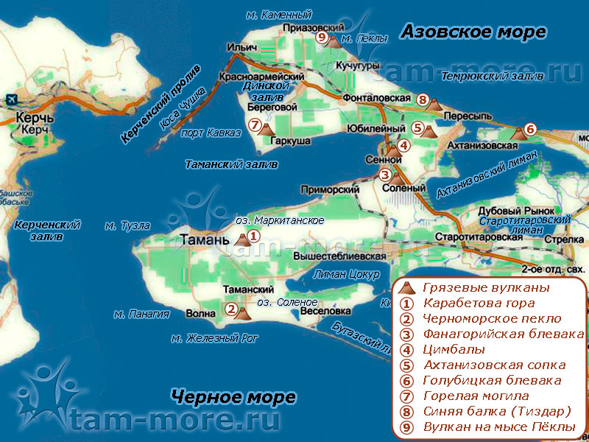

2. 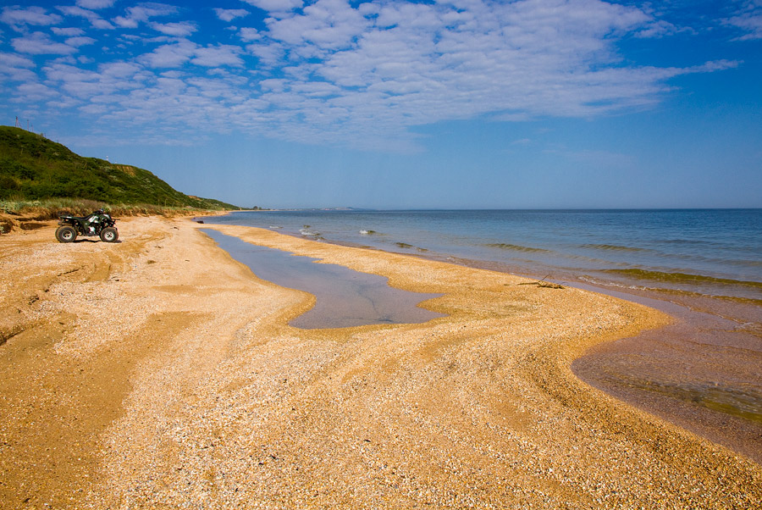 3. 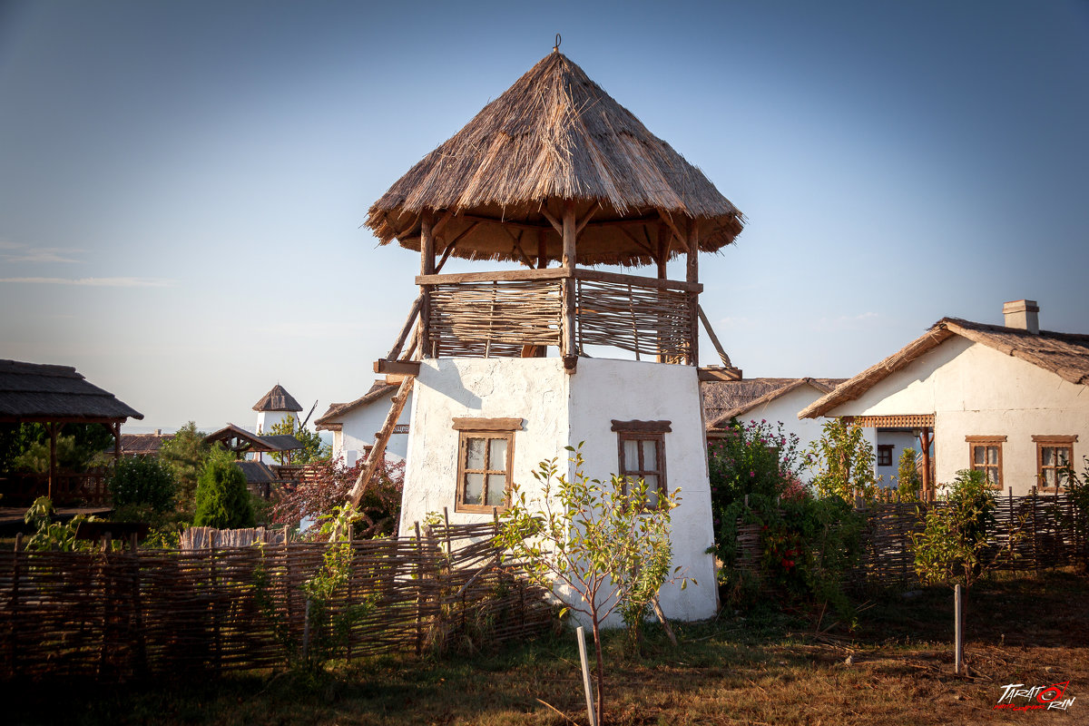

4. 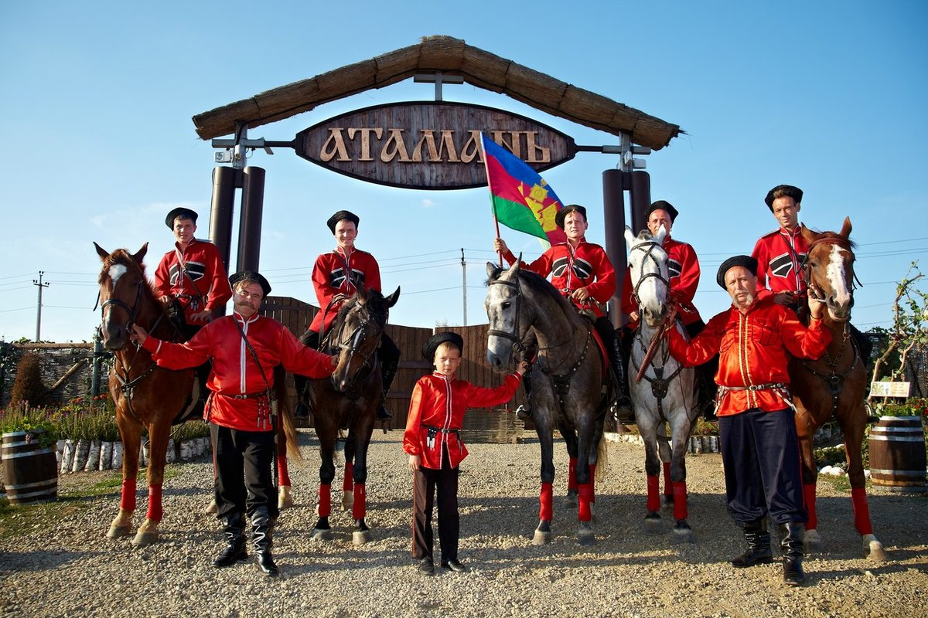

- Работа в группе «Казачок»:
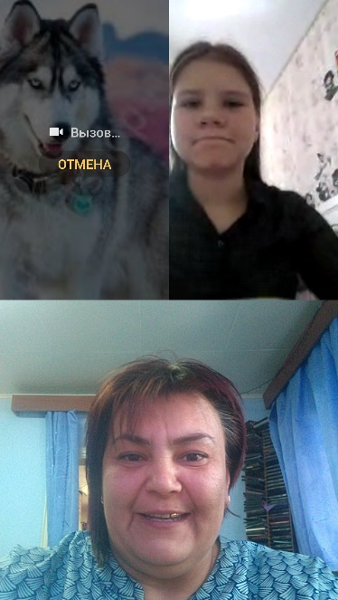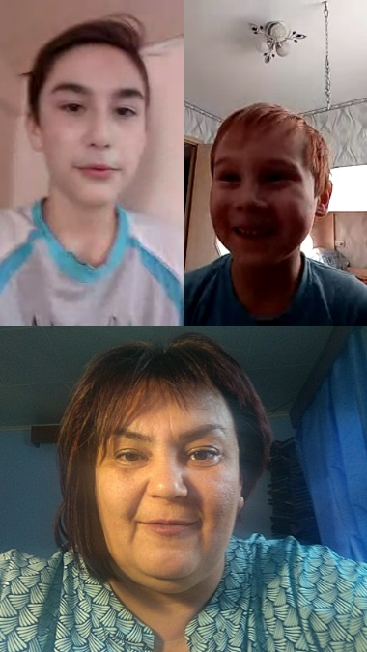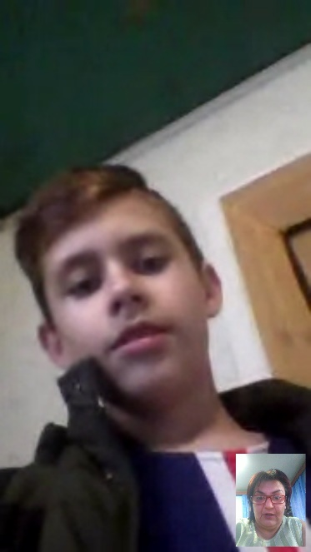

- Участие в конкурсах:
Акция «Фотографируем весну»

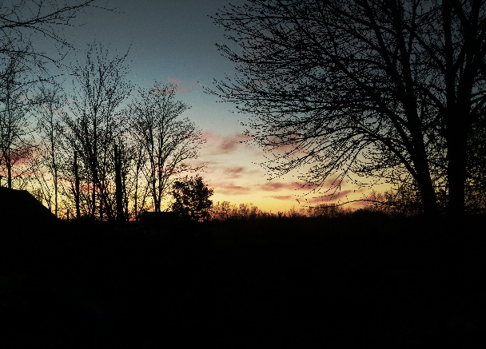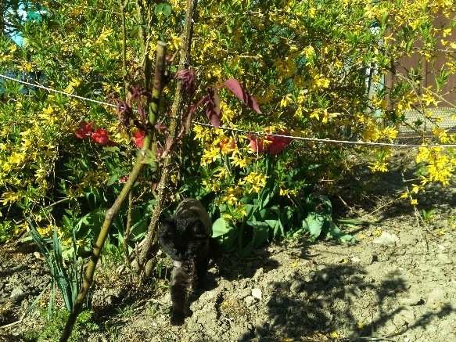

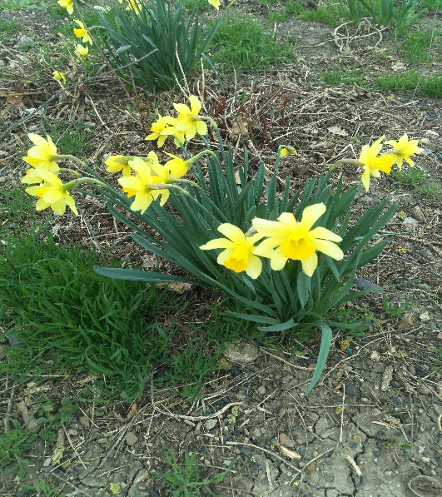 Автор фото: Ремезов Денис, 13 лет.

- Воспитательная работа.

- Посещение Государственного Русского музея (Санкт-Петербург)
https://artsandculture.google.com/
(посещение музея доступно c помощью сервисов Яндекс Карты или Google Maps в панорамном режиме)

